桃園縣桃園市大有國民小學九十五學年度校模範生
一年七班 姓名：陳曉宣
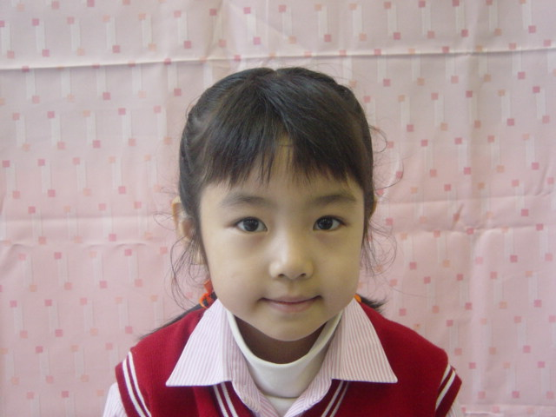
我想說的話 | 老師勉勵的話 | 爸媽勉勵的話
謝謝同學以及老師的支持，謝謝你們。 | 曉宣是個懂事又貼心的好孩子，總是努力做好份內的事；能力所及之處也非常樂意幫助同學，說話輕聲細語讓人如沐春風，跟同學相處融洽、自然，如果上課能再積極地勇於表現自己或發表那就更棒了！ | 謝謝老師和同學們的支持與鼓勵，也希望曉宣能夠再接再厲做個品德、課業都能兼備的好學生。

